ZL45-01 技术服务信息公开登记表
用人单位名称 | 山东雷大辐照有限公司
用人单位地址 | 临沂市沂南县澳柯玛大道辛集镇（沂南县食品加工产业园）
用人单位联系人 | 郭相奇
公示信息类别 | R 定期检测  £ 验收检测 | £ 职业病危害预评价  £ 职业病防护设施设计  £ 控制效果评价与职业病防护设施验收 |  |  | £ 现状评价
报告编号及项目名称 | 中威辐检（ZD）字2024第0020号，1台辐照装置
项目组人员名单 | 展琳琳、王如如、孟俊青、高子栋、田士龙
现场调查时间 | 2024年10月24日
现场调查人员 | 高子栋、田士龙 |  | 用人单位  陪同人员 | 郭建伶
采样、检测时间 | 2024年10月24日
采样、检测人员 | 高子栋、田士龙 |  | 用人单位  陪同人员 | 郭建伶
现场照片
现场调查图像影像
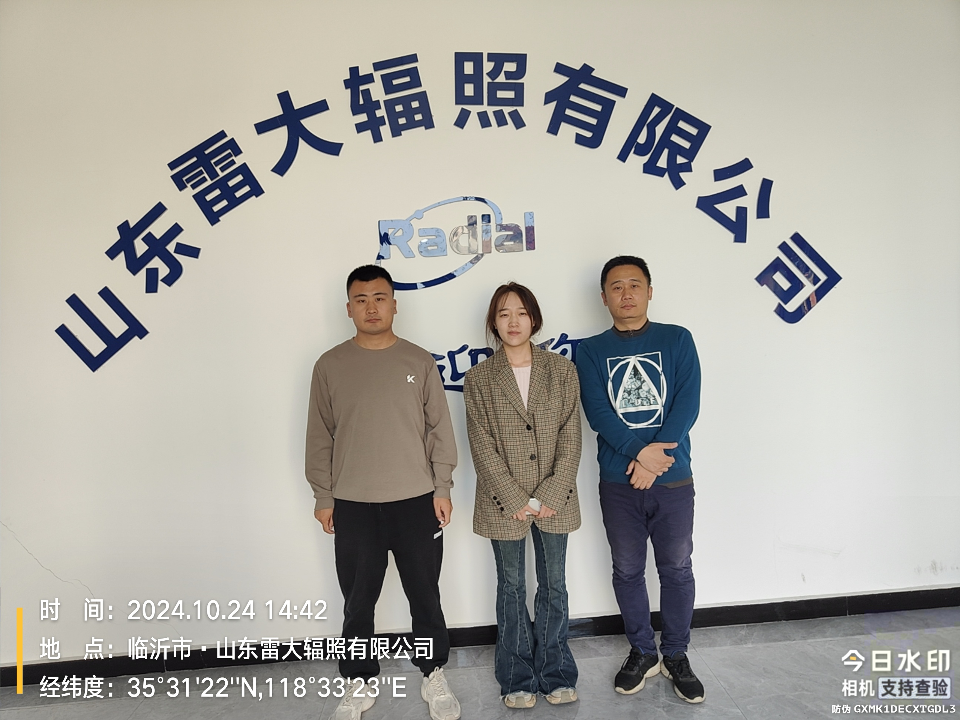
现场采样、检测图像影像
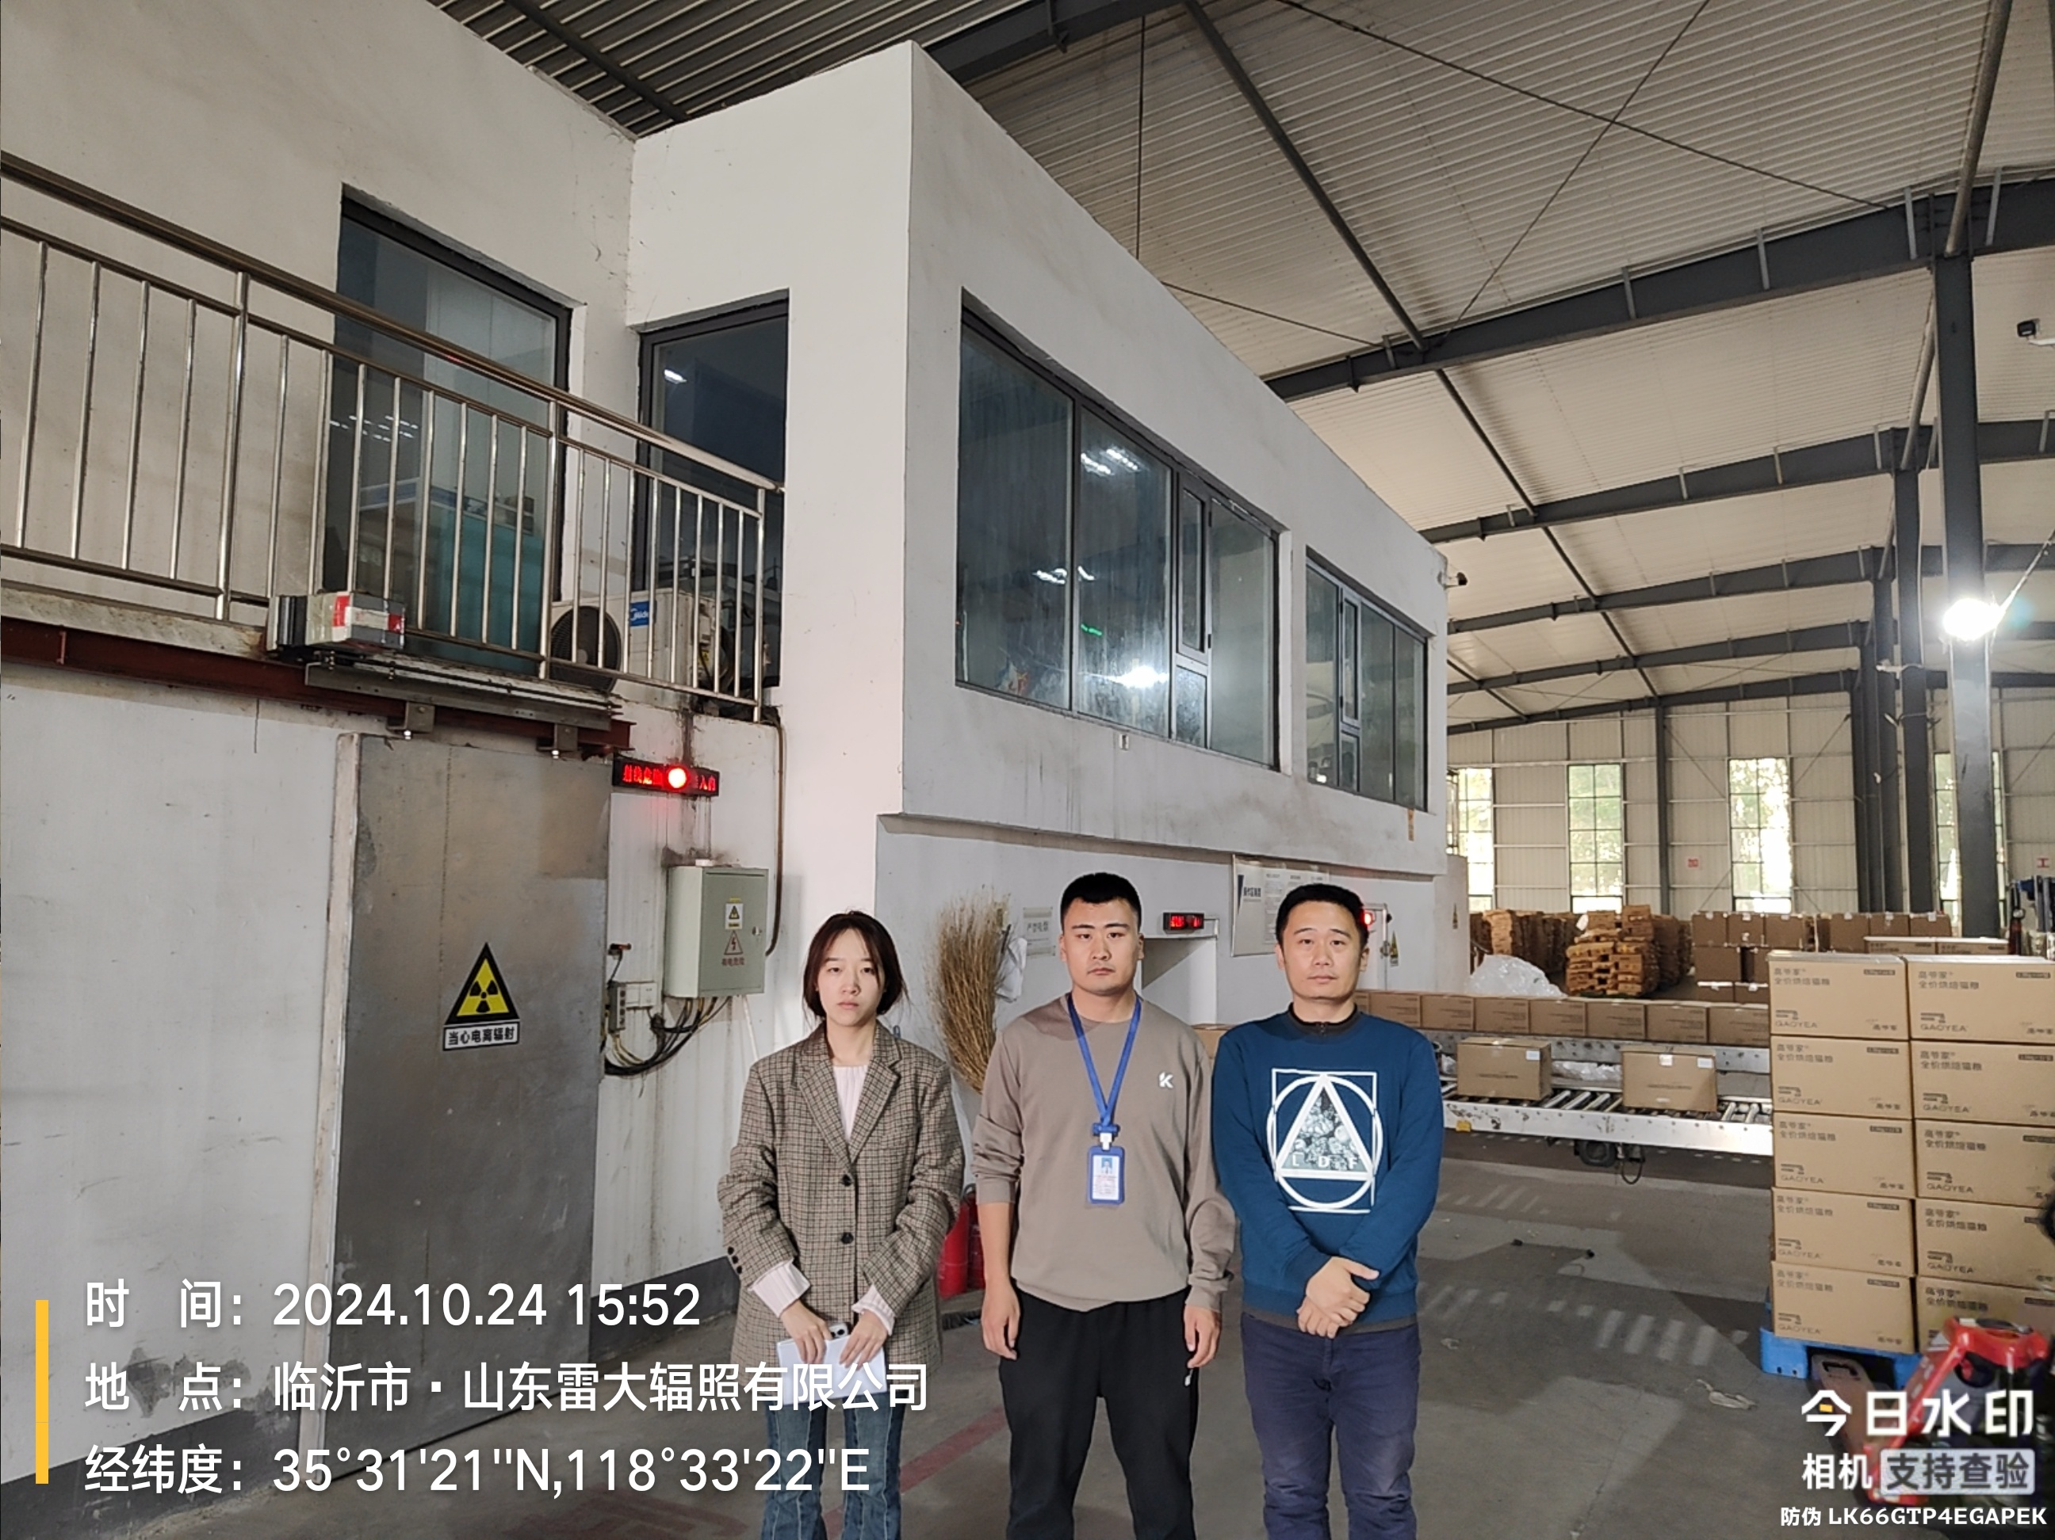
备注：预评价、防护设施设计如有类比资料则只填写现场调查部分。

